*** НАРОДНО ЧИТАЛИЩЕ „ВАСИЛ МАРИНОВ БЪЧВАРОВ – 1927Г.”***

***9232 с. ЧЕРКОВНА, общ. ПРОВАДИЯ, обл. ВАРНА***

***тел: 0893 731 883, е-mail:*** [***v.m.bychvarov_1927@abv.bg***](mailto:v.m.bychvarov_1927@abv.bg)

**ОТЧЕТ**

**за дейността на НЧ „Васил Маринов Бъчваров-1927г.” през 2021г.**

На основание чл.26а, ал.4 от Закона за народните читалища и с цел постигане на максимална публичност и прозрачност НЧ „Васил Маринов Бъчваров-1927г.” предоставя отчет за дейността си през 2021 година.

**Основните точки в отчета на читалището са:**

1. Дейности
   * Библиотечна и информационна дейност
   * Развитие на любителско художествено творчество
   * Клубове към читалището
   * Съхраняване на музейна сбирка към читалището
   * Работа по проекти
   * Обучения на персонала
   * Материално- техническа база
2. Изразходвани средства от бюджета за 2021г.
3. **ДЕЙНОСТИ:**

* ***Библиотечна и информационна дейност***

За 2021 година има регистрирани 2 нови читатели, посещения в библиотеката – 47, зает библиотечен фонд - 4719 библиотечни единици.

За популяризиране на дейността си библиотеката разработва различни форми за информираност на населението – осигурява брошури,организира мероприятия свързани с бележити дати и събития.

През 2021 г. е обогатен библиотечния фонд с 22 тома,10 от , които са закупени и 12 са дарение.

* ***Развитие на любителското художествено творчество***

Мисия и амбиция на настоятелството на НЧ „Васил Маринов Бъчваров-1927г.” е да поддържа жив огъня на творческия дух в с. Черковна и да създава по-благоприятна творческа среда за всички възрастови групи, ползващи услугите на читалището.

* Женска певческа група „Черковненци”

**ИЗПЪЛНЕНИЕ НА ДЕЙНОСТИ ЗАЛОЖЕНИ В КУЛТУРНИЯ КАЛЕНДАР НА ЧИТАЛИЩЕТО:**

* 1. Честване на „Бабинден”
  2. Честване на „Трифон Зарезан”
  3. 147г. от обесването на Васил Левски
  4. „Работилничка за мартенички” - изработване на мартенички за всички самодейци
  5. Отпразнуване на Трифон Зарезан
  6. Честване деня на самодееца 1март
  7. Подписването на Санстефанския мирен договор и Освобождението на България от османско владичество-3март
  8. Честване на 8 –ми март
  9. Честване на 22 март
  10. 1 април – ден на хумора и сатирата
  11. Великденска магия – боядисване на яйца и изложба
  12. Ден на славянската писменост и българската култура
  13. Честване на 1 юни
  14. Спасов ден –празник на селото
  15. Ден на Съединението
  16. Ден на Независимостта
  17. Ден на възрастните хора
  18. Ден на народните будители
  19. Отпразнуване на Коледа

**Поради противоепидимичните мерки,които са наложени от държавата,по голяма част от дейностите заложени в културния календар на читалището не са осъществени!**

* **Клубове и кръжоци към читалището**

1.Клуб”Езотерика”

2. Клуб”Хумор и Забава”

3. Кръжок „Сръчни ръце”

4.Клуб”Спорт „

* **Поддържане и обогатяване на съществуващата музейна сбирка към читалището**

Музейната сбирка на с.Черковна е открита през 1959г. Поместена е в самостоятелна сграда/ бившето първо килийно училище в целия Варненски окръг преди Освобождението, основано през лятото на 1847г./ Сградата е с площ 60кв.м., където са изложени традиционни местни предмети, използвани в миналото - тъкачен стан, дарак, чекрък, мотовилки, хурки, уреди за месене на хляб, софри, мебели за уредба на селски дом от началото на ХХ век, земеделски сечива и инструменти от бита на местното население и др. Най-красиви са местните фолклорни мъжки и женски костюми, а също така и тъканите черги и везани изделия (пешкири, престилки, възглавници, торби и др.). Тематичният обхват на сбирката е общо историческа. Тя е включена в списъка на обществените колекции и е вписана под №45-00-222/17.08.2012г. Читалището ще продължава да полага усилия за издирване и обогатяване на сбирката, както и да организира редица мероприятия с подрастващите с образователна цел.

* **Работа по проекти**

1.Програма „Българските библиотеки – съвременни центрове за четене и информираност” – 1 сесия - неодобрена

* **Участия на работещите в читалищата в обучения за повишаване на квалификацията, работни срещи, дискусии и други форми за развитие на капацитета на служителите.**

1.Читалищните служители участваха в семинар организиран от РЕКИЦ – Варна на тема „Повишаване капацитета на читалищата в новите епидемични условия”,

като в края на обучението получиха сертификат за повишени компетенции.

* **Материално-техническа база на читалището**

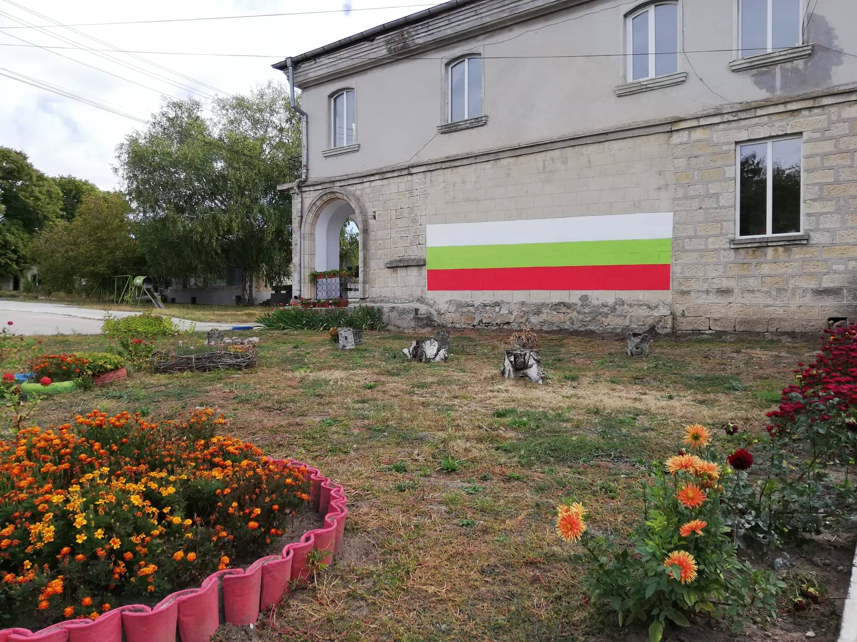

1. Обща площ - 330кв.м.

2. Състояние на сграден фонд – масивна сграда на 2 етажа застроена върху 330 кв.м. с необходимите помещения за читалищна дейност - библиотека, киносалон разполагащ с 220места, читалня,гримьорна,складови помещения,санитарен възел.

3. Последно извършени ремонтни дейности - през 2021г.със средства от общинския бюджет в размер на 1200 лв., който беше отпуснат за изграждане на изолация на северната стена на сградата на музея към читалището.

4. С наши средства е направен частичен ремонт на покрива поради теч .Вратите в читалището бяха сменени с нови алуминиеви,като на четири изхода бяха монтирани на вратите паник брави,по изискване на Противопожарната охрана. Беше изградено и аварийно-евакуационно осветление в сградата,пак по изискване на противопожарната охрана .

* Библиотеката на читалището има нужда от стелажи за книги,за по голямо удобство на читателите при избор.
* Подиума на сцената се нуждае от ремонт.
* Арката на сцената е за боядисване.
* Пред входа на читалището след дъждове се натрупва кал и вода.Има нужда от нови бордюри и плочки.

**2.Изразходвани средства от бюджета за 2021г.**

Осигурено е рационално и целесъобразно финансиране на плануваните дейности с приходи от:

|  |  |  |
| --- | --- | --- |
|  | **ПРИХОДИ** |  |
| № | НАИМЕНОВАНИЕ НА ПРИХОДИТЕ | СУМА В ЛЕВА |
| 1 | Държавна субсидия | 17496.00 |
| 2 | Общинска субсидия | 1200.00 |
| 3 | Рента | 3500.00 |
| 4 | Членски внос | 100.00 |
| 5 | Наем на салон | 120.00 |
|  | **ОБЩО ПРИХОДИ** | **22516.00** |

Държавната и общинската субсидия е изразходвана за заплати и осигуровки, ремонт, книги, материали, горива, вода, енергия и външни и вътрешни услуги.

|  |  |  |
| --- | --- | --- |
|  | **РАЗХОДИ** |  |
| № | НАИМЕНОВАНИЕ НА РАЗХОДИТЕ | СУМА В ЛЕВА |
| 1 | Трудови възнаграждения | 3556.96 |
| 2 | Осигурителни вноски | 2647.20 |
| 3 | Книги | 35.60 |
| 4 | Строителни материали | 1153.31 |
| 5 | Канцеларски материали | 208.35 |
| 6 | Хигиенни материали | 225.78 |
| 7 | Ремонтни стопански дейности | 11604.45 |
| 8 | Горива, вода, енергия | 957.31 |
| 9 | Инвентар | 863.23 |
| 10 | Командировки | 278.66 |
| 11 | Трудова медицина | 48.00 |
| 12 | Банкови такси, държавни такси и пощенски услуги | 601.43 |
| 13 | Вътрешни услуги | 335.72 |
|  | **ОБЩО РАЗХОДИ** | **22516.00** |

Годишният отчет на НЧ „Васил Маринов Бъчваров-1927г.” е приет с протокол № 4 / 29.03.2022г. на Общото събрание.

**С УВАЖЕНИЕ:**

**ПЕТЪР ГЕРЧЕВ АТАНАСОВ**

**ПРЕДСЕДАТЕЛ НА НЧ „ВАСИЛ МАРИНОВ БЪЧВАРОВ-1927г.**

*Изготвил:Росица Димитрова-библиотекар на читалището*